基于直升机激光点云的分裂导线重建研究

作者A¹,王和平¹,夏少波^{2，3},王成^{2*},谭弘武⁴
（1.国网通用航空有限公司，北京102209；2.中国科学院遥感与数字地球研究所, 数字地球重点实验室, 北京, 100094; 3.中国科学院大学，北京100049；4.北京煜邦电力技术有限公司，北京100028）

摘 要：电力线三维模型是输电线路安全和增容分析的基础，机载/直升机激光雷达技术已经成为电力三维模型重建的重要技术手段，但少有研究涉及分裂导线的高精度建模。通过分析分裂导线点云数据的特点，提出一种基于点云分段、聚类分析和曲线拟合的分裂导线精细三维重建方法。然后利用实际获取的四分裂导线点云数据，考虑实际作业中可能遇到的点云缺失、密度偏低等情况，对算法进行了测试和分析。研究结果表明，该算法能够自适应地识别点云中分裂导线的数目，分离不同分裂导线的点云，建模结果能够满足输电线路安全分析的要求。
关 键 词：LiDAR;直升机电力巡线；分裂导线；聚类分析；三维重建
中图分类号：P 235 文献标识码：A

1 引 言
高压输电线路是电网的重要组成部分，随着特高压输电线路建设的进行和智能电网的推广，输电线路的环境监测与安全分析日益重要。其中，输电线路与周围环境间的空间距离是判断输电线路是否安全的重要指标。并且，基于输电线路模型，通过模拟不同工况下电力线的风偏、弧垂等情况，不仅可以查找出隐患点，还能对电网增容和安全管理提供基础数据。因此输电线路的精细建模十分必要^{[1]}。
激光雷达测距(Light Detection And Ranging, LiDAR)是一种主动遥感技术，通过发射和接收激光脉冲来获取较高密度的地物点云，能够精确地描述地物的三维空间信息，在城市建模、林业调查^{[2]}、地形测量^{[3]}等方面得到广泛的应用。近年来，为克服传统巡线中工作量大、效率低且空间精度低等缺点，LiDAR技术被引入到输电线路巡线中。其中，基于直升机平台的LiDAR系统可以沿着输电线走廊进行扫描和成像，快速灵活地获取高密度的输电线路点云，因此在工程实践中逐渐受到重视^{[4]}。
在高压、超高压、特高压输电线路架设中，为抑制电晕放电和线路电抗，一般采用分裂线的方式进行导线架设。分裂导线的每相导线由几根直径较小的分导线组成，各分导线之间的距离一般在20cm至45cm之间，且一般呈多边形状分布，如四分裂导线呈分布在矩形的四个顶点上，同时，沿输电线路方向，每隔一段距离，通常采用间隔棒对分裂导线进行固定。因此，相比常见的非分裂输电线，分裂导线的空间结构更加复杂，精细建模的难度更大。
当前国内外在利用机载LiDAR技术于电网应用的研究主要关注输电线走廊点云分类^{[4][5]}、电力线点云提取^{[6]}和非分裂导线建模^{[7][8]}等等，而鲜有研究涉及了分裂导线建模。相近的研究如，戴大昌等^{[9]}通过将点云投影到输电线路走向方向上，并建立电力线拟合的最佳平面坐标系，对每一根电力线进行最小二乘曲线拟合，但没有对多分裂导线进行拟合和分析；McLaughlin^{[10]}基于电力线走向预测模型，通过迭代计算来分离和连接导线点云，但是并未进行多分裂导线情况下模型预测精度的测试。Jw等^{[1]} 提出了电力线分段生长算法，利用假设检验的方法，找出最优拟合的电力线，一定程度上能够将分裂导线进行分离，但其计算过程较为复杂，点云缺失对模型的生长影响较大，而且需要预先设置分裂导线的数目。Cheng等^{[11]}等从车载激光点云中提取城区的电力线点云并进行建模，其算法考虑了电力线间空间距离较近的情况，但由观测平台不同导致点云数据分布特征的不同,如车载电力线点云是从侧面或者下方扫描得到的，而直升机平台的电力线点云是从输电线路上方获取的，因而造成数据缺失和点云密度分布情况的不同，再者由于分裂导线间距更小，跨度更长，因此，该方法也不能适用于分裂导线的建模。
结合上述研究和分析，当前分裂导线精细建模的主要难点在于：(1)分裂导线跨度大，相邻导线间的空间距离小(往往小于0.5m)，常用的最小二乘曲线拟合等方法难以区分不同分类导线并拟合出不定数目的分裂线；(2)由于激光雷达系统噪声，观测环境影响（如数据采集时候的导线风偏），分裂导线点云的噪声水平比一般导线更高，尤其在导线间的空间内会存在较多的噪声点，这直接影响了导线的相互分离和拟合；(3)一般的机载点云由于获取时的飞行高度较高(>500米)，因此从记录的点云中甚至无法观测到明显的分裂线特征，另外还存在数据缺失等情况，这也限制了分裂导线精细建模的研究。基于上述问题与工程应用现状，本研究针对高密度的直升机平台输电线路点云数据，提出了一种自动化的分裂导线精细建模方法，测试并分析了该算法在不同数据质量下的表现。

2 研究方法
本问算法的适用对象是单股分裂导线，而单股分裂导线的提取可以采用电力线提取算法^{[12]}，或者基于人工的选取。算法主要包括四个步骤，首先通过将分裂导线进行沿其走向分段，实现导线点云的分段管理；接着对点云进行逐段聚类分析，即将分离来自不同分裂导线的点云；然后，依据设计的准则，逐段将归属同一根电力线的点云进行合并；最后对每一分裂导线进行二阶曲线的拟合，从而完成了分裂导线的精细建模。下文介绍了该算法的核心内容，包括导线点云分段、聚类分析以及分段导线合并，而关于最终的最小二乘曲线拟合，由于相关的研究已有详细的阐述^{[6-9]}，故不再展开讨论。

2.1 电力线点云分段
首先将导线点云投影到二维水平面上，接着需要确定投影面上的点水平走向。由于导线的跨度较长，一般都大于100米，而分裂导线间的距离不超过0.5米，因此投影面上的点云可视作线状分布。算法利用二维平面上所有的点云进行直线拟合，拟合得到的直线视为导线点云集合的水平走向。同时，将点云中横坐标(或纵坐标)的最小值对应的走向线上的点作为导线的起始端点。然后，从起始端点开始，沿着走向线方向，每隔一定距离，将原始三维导线点云进行分段管理。
图1表示的是一段二分裂分裂导线的点云数据。图中直线表示拟合得到的走向线，而走向线上的起始端点则通过导线点云的坐标边界值进行确定。
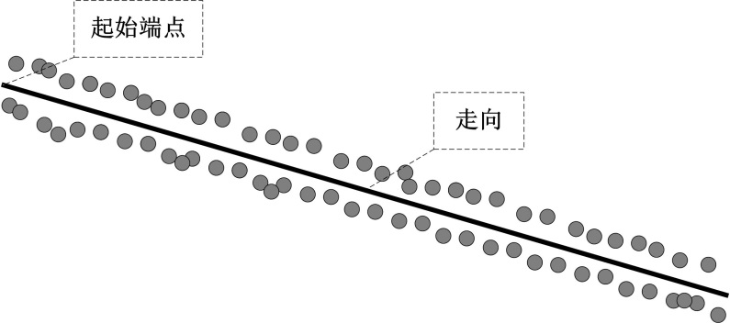
图1 二分裂点云平面走向及其端点示意图
Fig 1 Example of the orientation and start point of two-bundled conductors

2.2 点云分逐段分类
电力线在两个杆塔之间的分布呈悬链线形态，通常在导线挂点位置处最高，而弧线最低点与挂点落差可达十多米，在而极端情况下可达数十米。然而，高压输电线路的跨度往往较大，因此局部的导线的弯曲特征并不明显，若分段区间较小，则每段的分裂线点云可视为较为笔直的线段。据此，本文提出了基于分段数据的分裂线点云分类方法。
首先，将区间内点云的坐标投影到可对分裂导线点云进行分类的平面上，算法将将与区段点云主方向垂直的平面作为投影平面。通过对区段内的所有点云进行主成分分析， 如公式(1)-(3)所示：
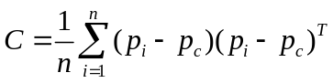 (1)
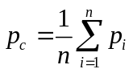 （2）
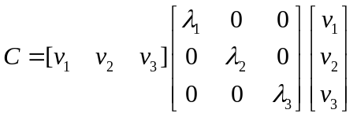 （3）
其中，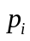表示点云的三维坐标，表示区段内点云的数目，通过公式(1)和公式(2),可得到区段内所有点云坐标构成的协方差矩阵,而通过主成份分析，可分解为特征值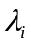(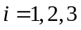) 和对应特征向量()的构成矩阵的乘机，如公式(3)所示。算法将得到其最大特征值对应的特征向量作为区段分裂线点云的主方向，然后利用区间的端点坐标(与2.1节类似，即空间坐标最大范围)，确定出与主方向垂直的投影平面。最后，将区间内所有的点投影到该平面上。图2(a)表示四分裂导线点云的局部主方向和投影平面之间的关系，图2(b)表示点云投影后在投影平面上的分布。
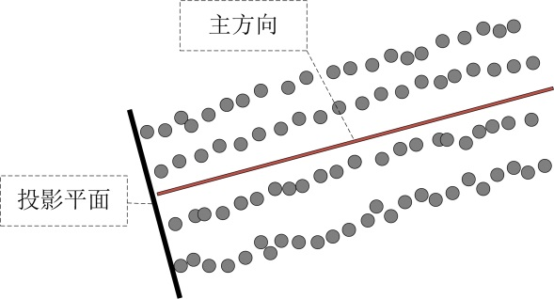
（a）
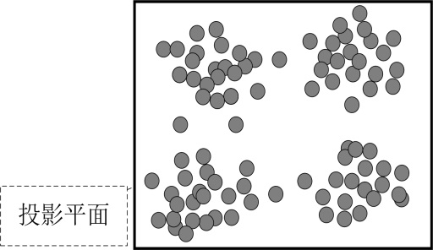
（b）
图2 四分裂导线区段投影示意图
Fig 2 Example of the projection of four-bundled conductors points cloud
在二维投影平面上，各个分裂导线点云呈聚集分布。以图2(b)为例，四分裂导线投影后呈现4个聚集中心，但是由于存在噪声点以及局部电力线的弯曲，四个聚类的边缘点非常接近，为了将点云分配到四个聚类中，本文采用了k-means聚类算法，同时为了避免种子选择对结果的影响并增加算法的稳定性，算法利用文献Arthur^{[13]}等人的方法对聚类过程进行了优化。聚类分析得到的每一类别代表了该区段的某一分裂导线。
同时，为增加算法对分裂数的自适应能力，在对第一区段数据进行聚类分析时，先设置一个较大的分裂数，如6，然后计算聚类分析后各个类别间的三维距离，如果聚类小于阈值，则分裂数减1，直到所有的距离均大于阈值，此时的分裂数为整条导线的分裂数。从第二区段开始，即采用确定的分裂数进行聚类分析。依据分裂导线的架设规范，分裂线间的距离一般不小于20cm，故可设置阈值为20cm。
通过上述步骤，投影平面上的点云被自适应地分配到相应的类别中，利用投影平面内点与原始坐标的对应关系，可获得每个区段内的点云聚类，而每个聚类表示来自不同分裂导线的激光点云集合。

2.3 局部聚类合并
当每一段导线点云完成聚类分析以后，区段间归属同一导线的聚类需要进行合并。本文采用的合并策略如下：
(1) 依据分裂导线数目，采用全排列方法求出相邻区段聚类间所有可能的合并方式，如分裂导线数目为n，则所有可能的连接组合共有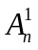种;
(2) 在每一种组合中，累计合并聚类间的空间距离；
(3) 比较所有组合的空间距离和，最小值对应的连接方式被认为是正确的组合；
(4) 沿着电力线走向，重复步骤(1)~(3)，直到所有的聚类被分配到某一分裂导线中。
图3以二分裂导线为例，实线和虚线分别表示相邻2个投影平面上4个聚类间潜在的2(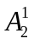)种合并组合。图中，虚线方式组合的空间距离小于实线，故依据虚线将相邻的聚类进行合并。
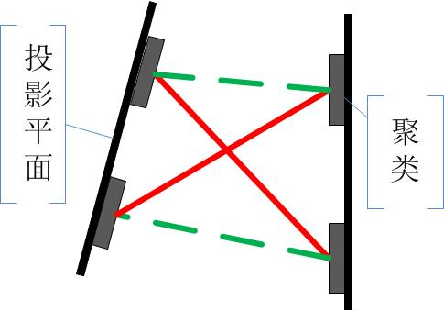
图3 二分裂导线的聚类连接示意图
Fig 3 Example of the connection scheme of two-bundled conductors points cloud
3 试验与分析

3.1 试验验证
某电网公司于2013年10月对安徽省内某220kv高压输电线路进行直升机载LiDAR扫描，采集点云的平均间距约13 cm。本文从原始点云中截取一股四分裂导线的数据，该导线跨度约270 m，而分裂线的间距约40 cm。导线悬挂点与弧垂最低点的高程差约15 m。
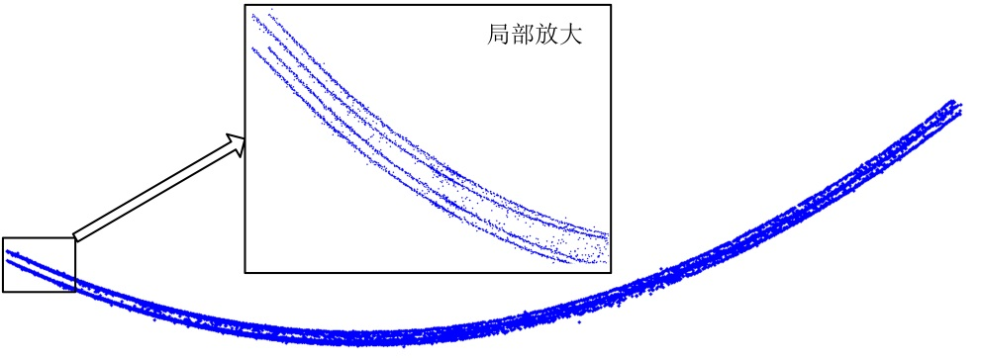

(a) 前视图


(b) 俯视图
图4 四分裂导线试验数据

Fig 4 Original points cloud of four-bundled conductors
图4表示导线的原始点云数据，共包含8838个点。图4(a)为电力线点云的前视图，通过图中的局部放大可以清楚得看到其包含的4根分裂导线，且导线之间含有较多的噪声点。图4(b)表示点云的俯视图，两条水平分布的点云带分别包含了2条分裂导线的点云，而连接两者的5处点云代表了导线间隔棒的点云。
采用本文方法对该段点云进行分裂导线精细建模。首先，利用直线拟合求出导线在水平面上的走向，接着沿其走向将点云分割为20米一段的区间。然后，对每一个区间内的点云进行主成分分析，并得到其投影平面，随后，每区段内的点云将沿其主方向投影到对应的投影平面上，并进行聚类分析。
由于聚类间的聚类不得小于20cm，因此，聚类数目从默认的6降低到4，即识别出输入数据为四分裂导线点云。图5表示为导线中第一段点云在投影平面上的最终聚类结果，不同颜色表示不同的类别，可以发现分属4根分裂导线的点云得到了分离。值得注意的是，由于噪声点的干扰以及导线的局部弯曲，造成上下相邻的分裂线投影点云距离较近，而水平相邻的聚类则相距较远。
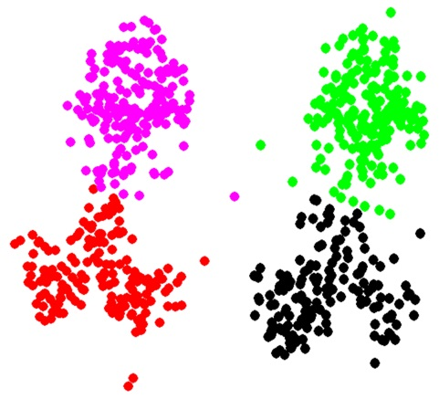
图 5 第一段点云聚类分析结果
Fig 5 The clustering results of the first points section
当所有区段的点云完成聚类分析以后，依据2.3节的方法，逐段将相邻的导线聚类进行合并，最后得到的分裂导线分离结果如图6所示，不同颜色代表不同的分裂导线。图6(a)表示分段聚类后的点云合并后的结果，其表明四分裂导线均得到完整的分离，而图6(b)则表示了分裂导线的俯视图和底视图，更加直观地表示了分裂导线分段合并的准确性。
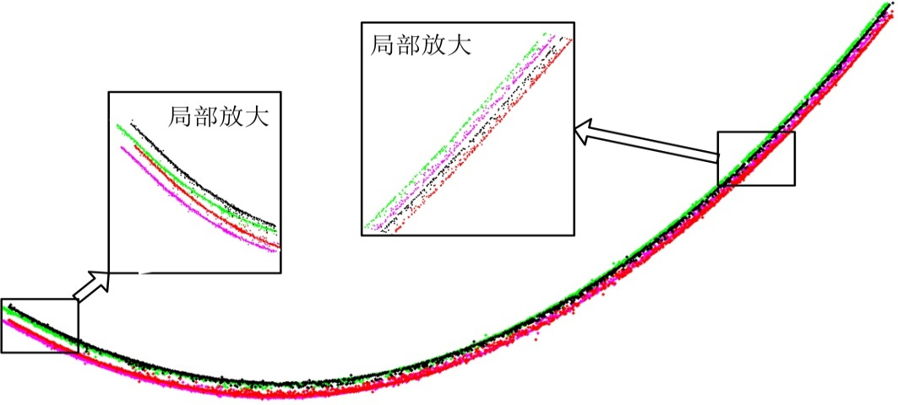

(a) 前视图与局部放大
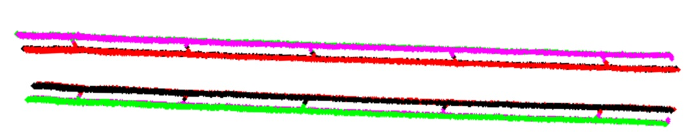

(b) 底视图和顶视图
图 6 分裂导线聚类分析结果

Fig 6 Classification results of the test points cloud
最后，对每一个分裂导线进行最小二乘曲线拟合，并得到分裂导线模型，如图7所示。
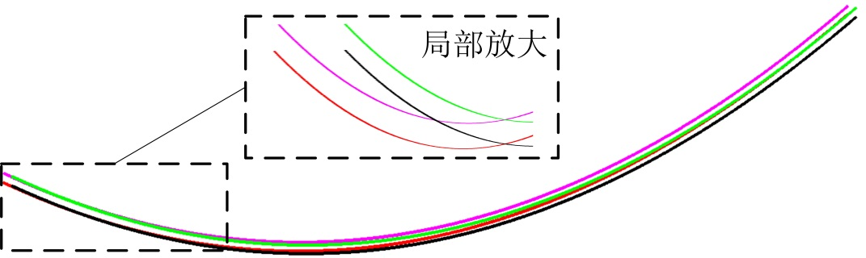
图 7 分裂导线建模
Fig 7 Modeling results of the four-bundled conductors
在实际工程中，由于相互遮挡、仪器系统误差等原因，点云缺少的情况时有发生，并且点云的密度也可能低于本文的试验数据。因此，通过手动删除部分点云，并经过密度抽稀等方法对上述情况进行模拟，并采用相同的试验参数对处理后的点云进行分析，最后得到的结果如图8和图9所示，两者表示建模后矢量线与输入点云的叠加。
图8中的导线点云分裂线部分存在有2 m至10 m不等长的缺失，但点云分类和区段连接并没有出现错误。图中的局部放大的区域为四根分裂导线点云同时缺失，其缺口长约6 m，但依然不影响最后的建模结果。
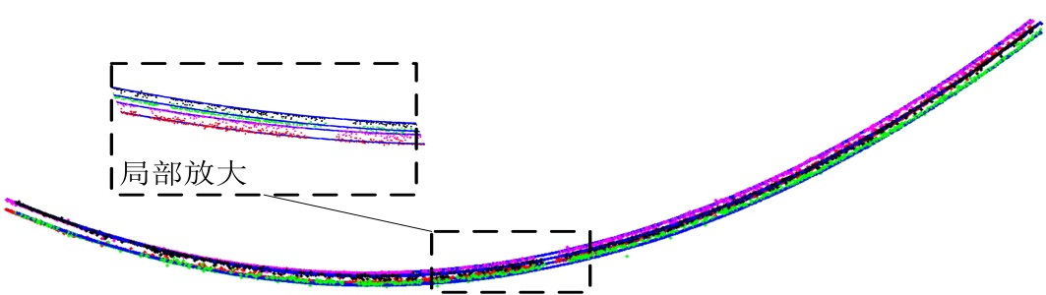
图 8 人工删除部分导线点后的建模结果
Fig 8 Modeling results of the four-bundled conductors’ points cloud with data gaps
图9中的导线点云则进行了人工抽稀，点云总数由8838个点降低至5248个，点与点之间的平均距离约增加至25 cm，然而，图中显示的分裂导线分离以及拟合曲线说明该算法仍然可以获得满意的结果。
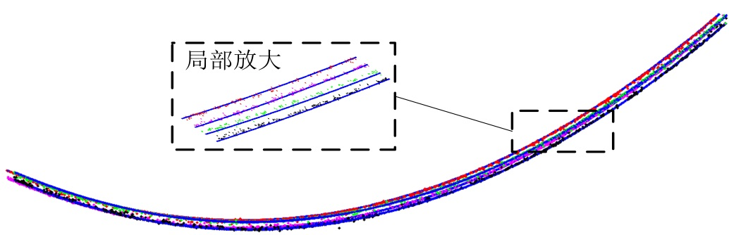
图 9抽稀疏导线点后的建模结果
Fig 9 Modeling results of the four-bundled conductors’ points cloud with lower density
同时，注意到由于导线间存在相互遮挡等因素，分裂线之间的点云密度、缺失情况并不一样，但是依然可以得到正确的结果，这也反映了本文算法具有较强的稳定性和自适应性。

3.2 精度评价
拟合误差主要是由于分裂导线之间存在较多的噪声点，环境因素也对数据质量产生影响，并且激光点云自身包含了一定的定位误差^{[14]}。
为了定量评价导线分裂建模的精度，本文统计了分裂导线建模的平面误差和高程误差。平面误差即所有激光点到拟合导线的水平距离均值，高程误差对应了所有激光点到拟合导线高程距离均值。统计结果如表1所示。其中，粗建模表示不进行分裂导线建模，而直接对整段点云进行曲线拟合的结果。表1中分裂线建模为图7对应的误差，缺失点云建模为图8对应的误差，而抽稀点云建模对应图9的结果。
表1 分裂导线建模误差统计
 | 粗建模 | 分裂线建模 | 缺失点云建模 | 抽稀点云建模
平均水平误差(cm) | 22.3 | 6.4 | 6.7 | 7.3
平均高程误差(cm) | 21.6 | 5.3 | 5.5 | 5.6
从表1可以看出，粗建模的误差最大，只能近似得到四根分裂导线的中间线，无论是水平误差还是高程误差，均超过了20cm，这对导线安全分析、不同工况下的弧垂、张力的模拟均有较大影响。而本文提出的精细建模方法能将水平方向和垂直方向的拟合误差降低到7 cm以内，并且在点云部分缺失和抽稀的情况下依然保持良好的拟合精度(最大拟合误差不超过8cm) 该结果已经满足了目前各类基于电力线模型的应用和分析需要。

4 小结
本文利用输电线路的直升机激光点云数据，提出一种分裂导线精细建模的方法，主要包括电力线点云分段、空间投影、聚类分析和曲线拟合等过程。重点介绍了导线点云分段、分裂导线聚类分析方法和分段导线合并策略。利用直升机平台获取的四分裂导线点云，对算法进行了测试和精度分析，结果表面精细建模的精度能够满足当前应用的需要。考虑到实际生产中可能遇到数据质量偏低的情况，本文通过对原始数据进行人工剔除，模拟了点云缺失和密度偏低的情况，并进行了同样测试，良好的试验结果进一步表明本文方法具有较强的稳健性和自适应性。该算法可为机载激光雷达技术在电力巡线中的应用提供方法参考。
算法中导线点云区段的长度对聚类分析的结果影响较大，如对于跨度较短、弧垂较大的导线，区段的长度过大，会使不同分裂线的点云在投影平面上重合。另外，分裂导线的噪声水平比非分裂导线更高，这也直接影响了最后的模型拟合精度。因此，自适应的导线点云分段方案以及噪声点剔除算法是今后的研究重点。

参考文献（References）:
[1]JwaY, SohnG. A piecewise catenary curve model growing for 3D power line reconstruction [J]. Photogrammetric Engineering & Remote Sensing, 2012, 78(12): 1227-1240.
[2]Tang Feifei,Ruan zhimin, LiuXing, et al. A new method of Individual Tree Recognition based on Airborne LiDAR Data[J]. Remote Sensing Technology and Application, 2011,26(2):196-201. [唐菲菲, 阮志敏, 刘星, 等. 基于机载激光雷达数据识别单株木的新方法[J]. 遥感技术与应用, 2011, 26(2): 196-201.]
[3]Chen Lei, Zhao shuhe. An Improved Plane Fitting based Filtering Algorithm for Airborne LiDAR Data[J]. Remote Sensing Technology and Application, 2011, 26(1): 117-122.[陈磊，赵书河. 一种改进的基于平面拟合的机载 LiDAR 点云滤波方法[J]. 遥感技术与应用, 2011, 26(1): 117-122.]
[4]Guo B, Huang X, Zhang F, et al. Classification of airborne laser scanning data using Joint Boost[J]. ISPRS Journal of Photogrammetry and Remote Sensing, 2014, 92: 124-136.
[5] Kim H, Sohn G. (2010). 3D Classification of Power-line Scene From Airborne Laser Scanning Data Using Random Forests[J]. International Archives of Photogrammetry, Remote Sensing,2010, 38: 126-132.
[6]Liang Jing,Zhang Jixian, Liu Zhengjun, On Extracting Powe-line from Airborne LiDAR Point Cloud Data[J], Bulletin of Surveying and Mapping, 2012,(7): 17-20.[梁静,张继贤, 刘正军. 利用机载 LiDAR 点云数据提取电力线的研究[J]. 测绘通报, 2012, (7): 17-20.]
[7]Ye Lan, Liu Qian, Hu Qingwu, Research of Power Line Fitting and Extraction Techniques Based on LIDAR Point Cloud Data[J], 2010. 33(5): 30-34.[叶岚, 刘倩, 胡庆武.基于 LIDAR 点云数据的电力线提取和拟合方法研究[J]. 测绘与空间地理信息, 2010. 33(5): 30-34.]
[8]Yu Jie, Mu Chao, Feng Yanming,et al. Powerlines Extraction Techniques from Airborne LiDAR Data[J]. Geomatics and Information Science of Wuhan University, 2011, 36(11): 1275-1279.[余洁, 穆超, 冯延明, 等. 机载LiDAR点云数据中电力线的提取方法研究[J]. 武汉大学学报: 信息科学版, 2011, 36(11): 1275-1279.]
[9]DAI DaChang, LAI XuDong, ZHENG Min,et al. A method for powerline 3D reconstruction based on LiDAR point cloud data[C]// The second National Congress of the laser radar ,Bei Jing,2013:10.25-10.27. [戴大昌, 赖旭东, 郑敏,等. 基于LiDAR 点云数据的电力线三维重建方法研究,第二届全国激光雷达大会, 北京, 2013:10.25 -10.27].
[10]McLaughlin R A. Extracting transmission lines from airborne LIDAR data[J]. IEEE Geoscience and Remote Sensing Letters, 2006, 3(2): 222-226.
[11]Cheng L,Tong LH, WangY, et al.Extraction of Urban Power Lines from Vehicle-Borne LiDAR Data[J].Remote Sensing, 2014, 6(4): 3302-3320.
[12] Yin Huizeng, Sun Xuan, Nie zhengang, An Automatic Extraction Algorithm of Power Lines Based on Airborne Laser Scanning Data[J],Geography and Geo-Information Science, 2012,28(2): 31-35.[尹辉增, 孙轩, 聂振钢. 基于机载激光点云数据的电力线自动提取算法[J]. 地理与地理信息科学, 2012, 28(2): 31-35.]
[13]Arthur D, Vassilvitskii S. k-means++: The advantages of careful seeding[C]//In Proceedings of the eighteenth annual ACM-SIAM symposium on Discrete algorithms, Society for Industrial and Applied Mathematics, 2007, pp: 1027-1035.
[14]Wang cheng, Menenti M, StollM P,et al. Error Analysis & Correction of Airborne LiDAR Data[J].Journal of Remote sensing, 2007,11(3): 390-397. [王成, Menenti M, StollM P , 等. 机载激光雷达数据的误差分析及校正[J]. 遥感学报, 2007, 11(3): 390-397.]

Automatic Reconstruction of Bundled Conductors

From Helicopter-borne LiDAR Data
Author_A¹, Xia Shaobo^{2,3}, Wang Cheng^{2*}, Tan Hongwu⁴, WANG Heping¹
(1. National Grid General Aviation Company Limited, Beijing 102209, China; 2. Key Laboratory of Digital Earth, Institute of Remote Sensing and Digital Earth Chinese Academy of Sciences, Beijing 100094, China; 3. University of Chinese Academy of Sciences, Beijing 100049, China; 4. Beijing Yupont Electric Power Technology Company Limited, Beijing 100028, China )

Abstract: Detecting power transmission lines is useful in the management of PL network. With the increasing applications of LiDAR (Light Detection And Ranging) in the helicopter-based inspection, many studies had focused on the three dimension model of the transmission lines. However, reconstructing the bundled conductors from point cloud is more complex than modeling the non-bundled transmission lines. We proposed an automatic algorithm to reconstruct the bundled conductors from the helicopter-based LiDAR point clouds. The power line is divided into sections along its orientation at first, then the points in each section are projected onto a principle plane, the clustering is applied on that plane. With a clusters merging process, the points from the same bundled conductors in the sections are combined. Finally, the power lines are reconstructed with curve fitting. The algorithm is tested using the point cloud of four-bundled conductors. The results indicate that our method is self-adaptable and accurate in the reconstruction of bundled conductors and the quality of data has low impact on the final results.
Key words: LiDAR; Helicopter-based inspection; Bundled Conductors; clustering; 3D-Reconstruction

